Instawish avec Flutter

# Progression du projet 1ʳᵉ journée distancielle

# **Matinée**

## 🟩 Mise en place fichier api.dart regroupant les fonctions utilitaires (login, getToken, getData)

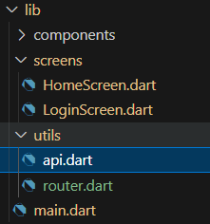

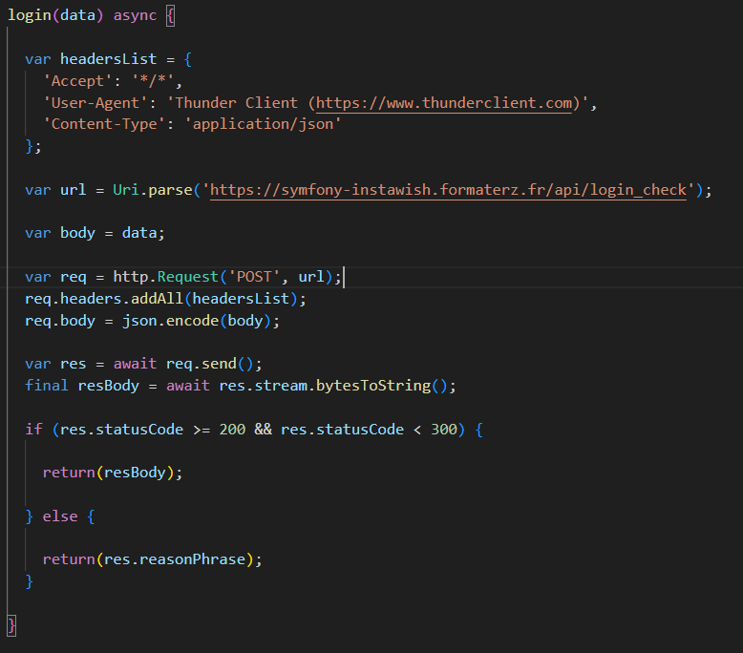

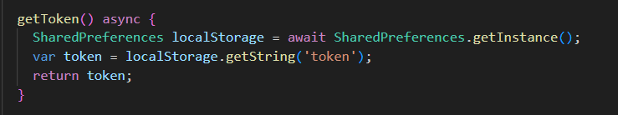

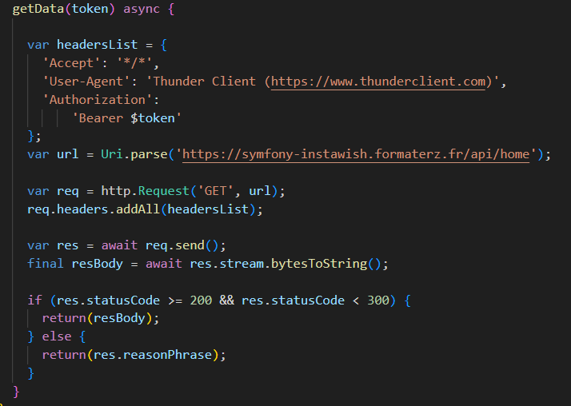

## 

## 🟩 Implémentation de la fonction **login** sur le screen LoginScreen.dart

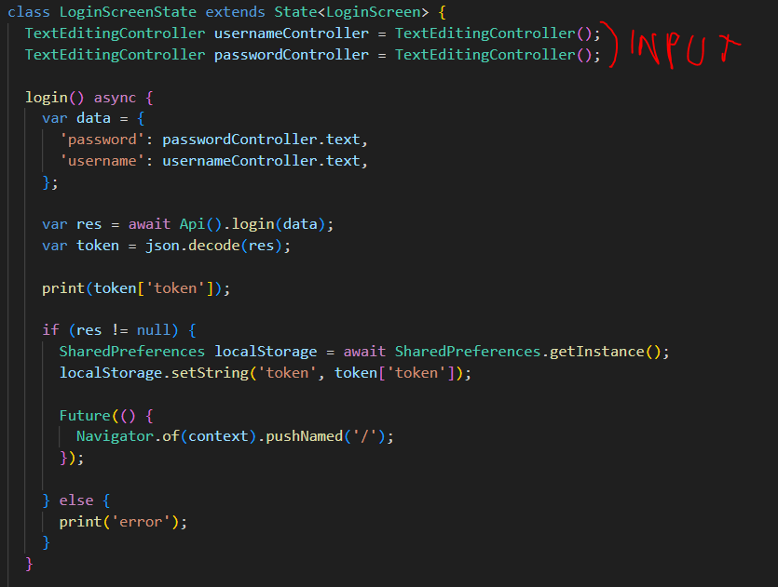

À ce stade, je peux récupérer et stocker le token dans le localstorage une fois le login réussi

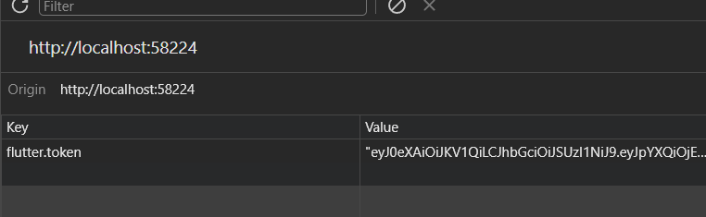

## 🟩 Implémentation des fonctions **getToken** et **getData** sur le screen HomeScreen.dart

À ce stade, je peux récupérer les posts des utilisateurs que je follow (id 3)



## 🟩 Utilisation de Future et FutureBuilder pour gérer les données en asynchrone

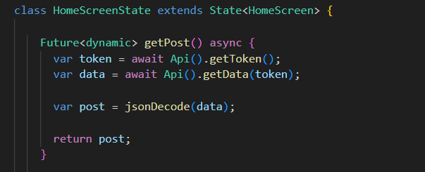

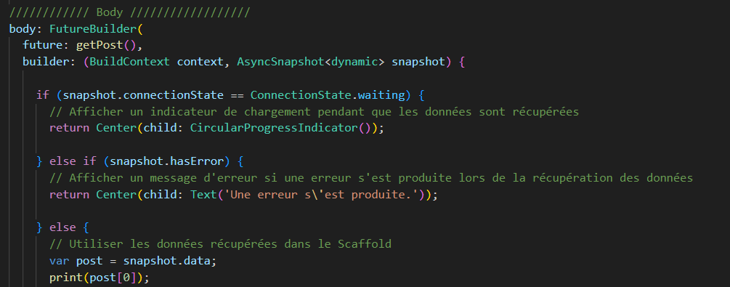

À ce stade, je peux utiliser la variable **post** contenant les données récupérées de /api/home

Ici affichage de l’email du créateur du post pour l’exemple

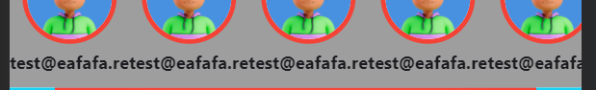

# **Après-midi**

## 🟩 Intégration des données pour affichage des posts selon les utilisateurs que l’on follow

On parcourt les données récupérées de /api/home et on crée chaque post

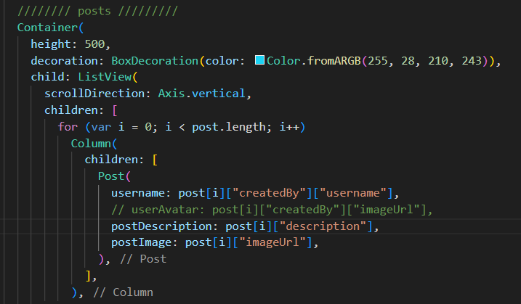

Modification du widget post pour accueillir les données dynamiques

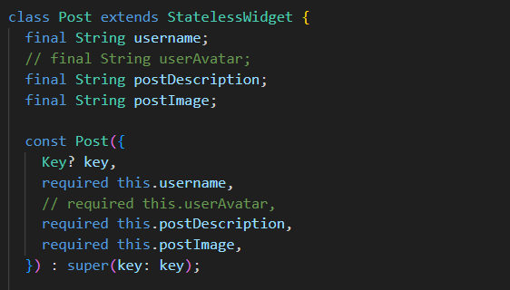

On retrouve bien les posts des gens que l’on follow

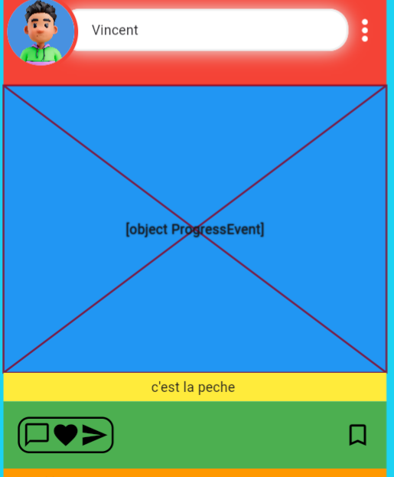

Problème avec image sur Flutter, résolution en cours

## 

## 

## 

## 🟩 Récupération de tous les users pour affichage (stories)

Création d’une fonction pour récupérer tous les users

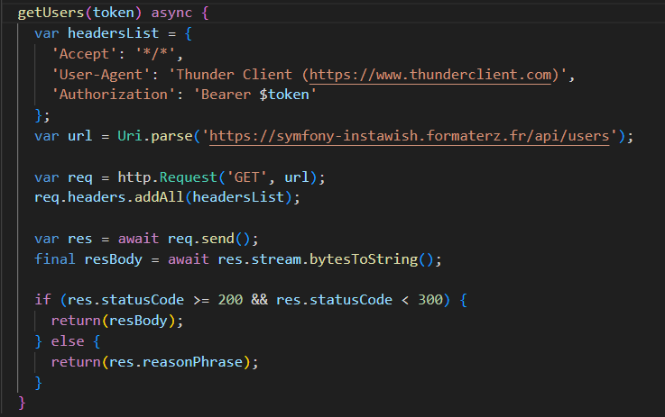

intégration sur la page d’accueil

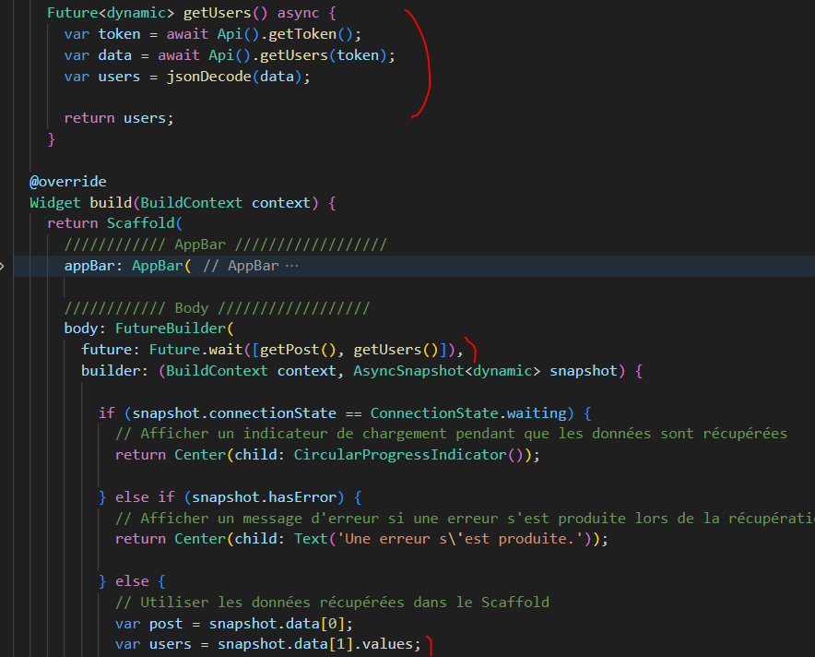

Boucle for in pour afficher les username de tous les utilisateurs, problème image flutter donc pas encore avatar

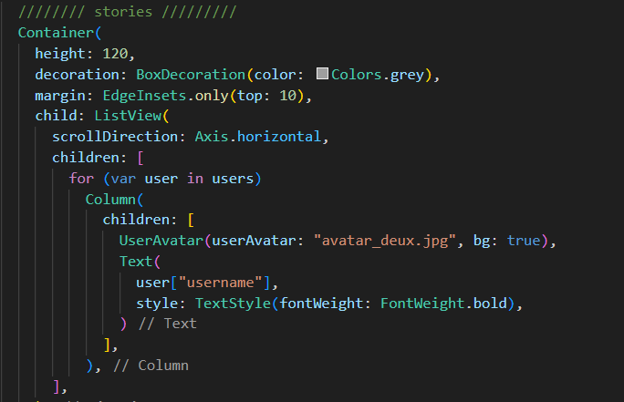

Résultat

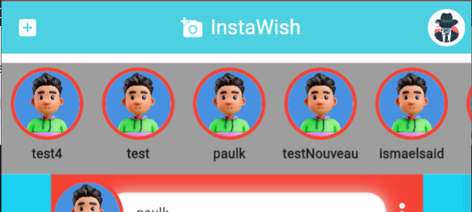

# Conclusion jour 1



# 

# Progression du projet 2ᵉ journée distancielle

# **Matinée**

## 🟩 Résolution du problème d’image en ajoutant un script dans le index.html

Source: <https://phongyewtong.medium.com/flutter-web-image-network-not-loading-but-url-is-correct-e1dd3cd0d79f>

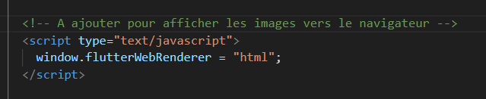

Ainsi, on peut rajouter les images.

Dans post.dart pour l’image du post

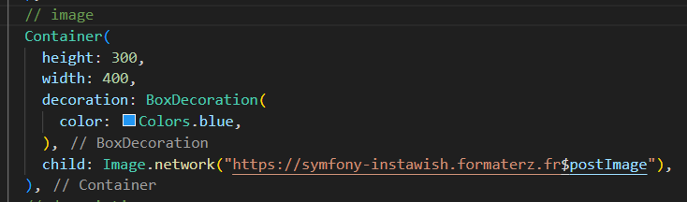

Dans HomeScreen.dart

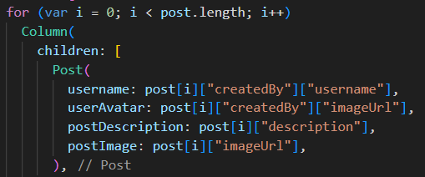

La même chose pour les avatars en stories et au-dessus des posts.

Dans user_avatar.dart on rajoute le chemin dynamique pour les avatars

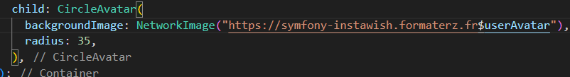

Dans post.dart

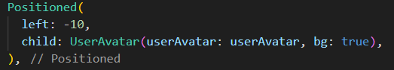

Ensuite on récupère tous les users via /api/users

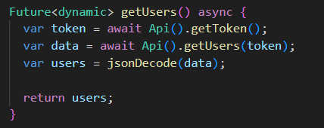

Ici on rajoute **.value** pour pouvoir parcourir avec boucle for…in



Et pour chaque users on affiche l’avatar en mode story

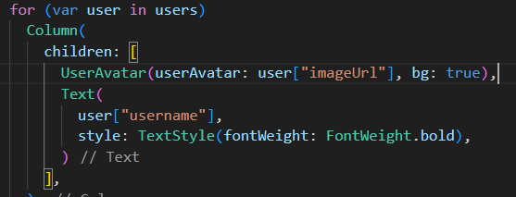

Résultat :

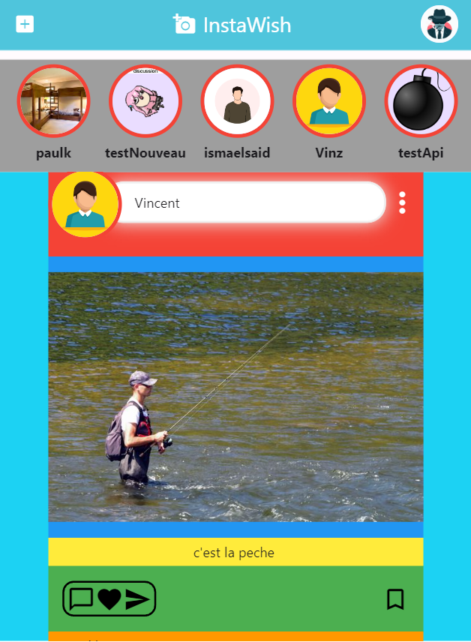

## 🟩 Ajout de redirection

Vers “/login” si pas de token.

Dans HomeScreen.dart

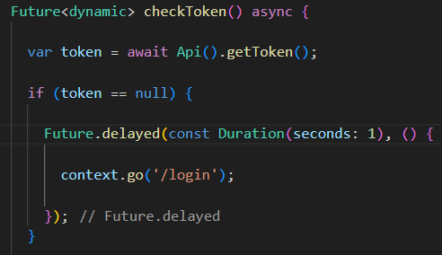

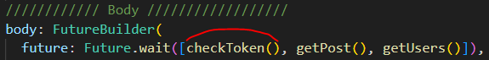

Redirection vers “/” une fois le login validé et token reçu

Dans LoginScreen.dart

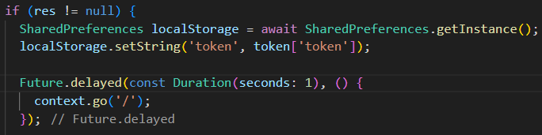

Résultat :



## 🟩 Exportation appBar vers un autre fichier

Création fichier app_bar.dart

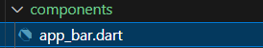

Utilisation du FuturBuilder afin de pouvoir récupérer les données de /api/me

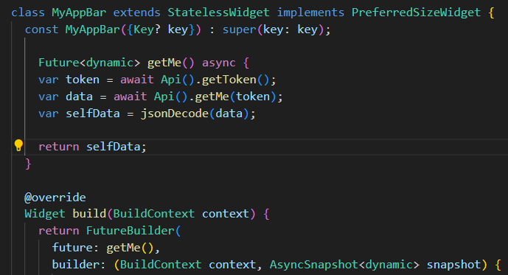

Ainsi, je peux récupérer l’avatar de l’utilisateur connecté pour afficher dans la appBar





## 🟩 Création profil utilisateur

Au clic sur l’avatar de l'utilisateur connecté, on est redirigé vers son profil



On récupère alors les followers, followings, données utilisateurs et ses posts en utilisant son id sur la route /api/home/{id}

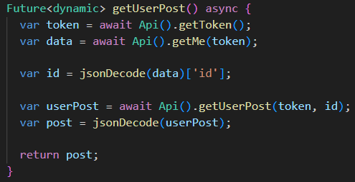

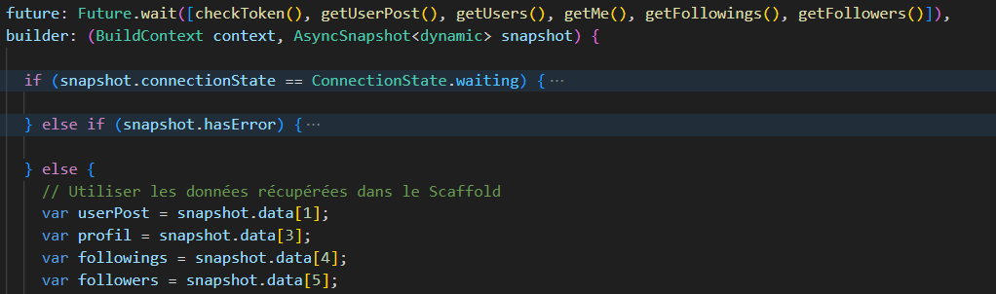

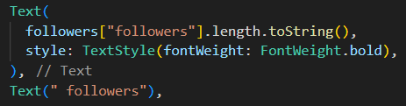

Résultat :

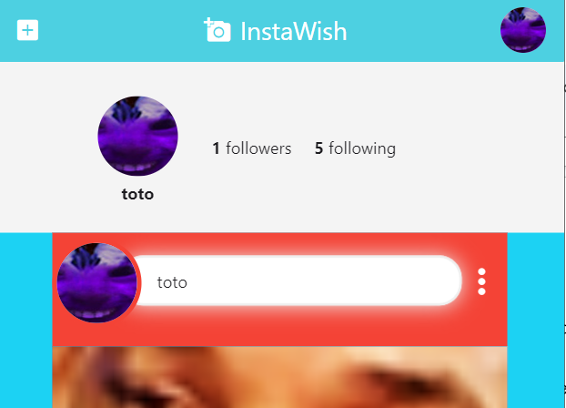

# **Après-midi**

## 🟩 Création de la page CreatePostScreen.dart

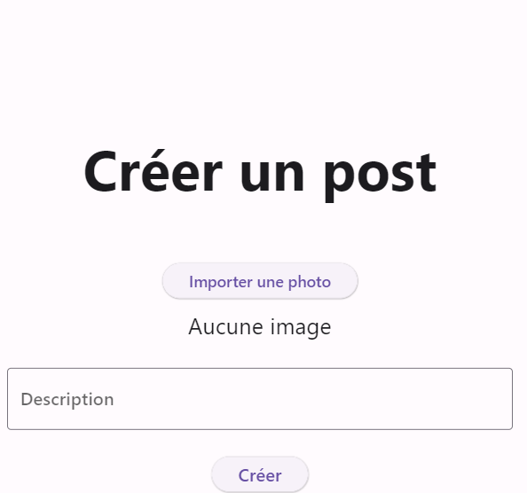

La récupération de l’image et du texte se passe bien, mais pas réussi à upload l’image

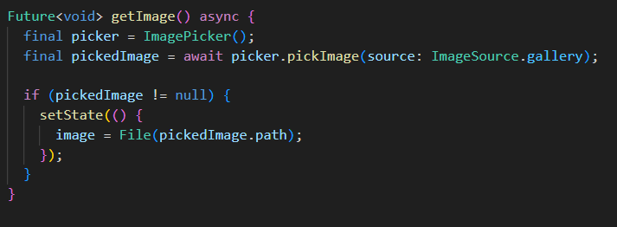

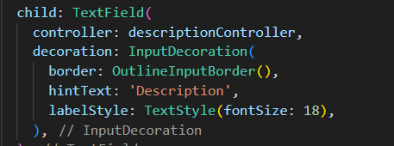

À revoir donc.

## 🟩 Modification de la page profil afin d’accueillir les données plus dynamiquement via id

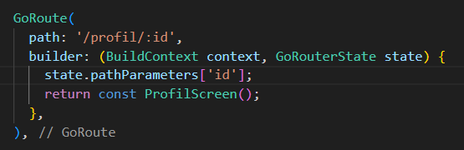

Récupération de l’id

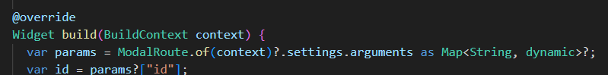

Ainsi en rendant les stories cliquable, on transfère l’id vers la page profil pour voir tous les profils



## 🟩 Ajout fonctionnalité follow

Utilisation de la route /api/follow/add pour follow les utilisateurs via leurs pages profil

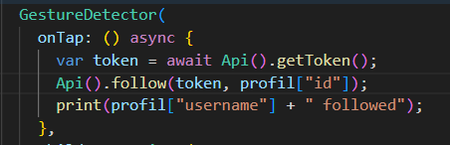

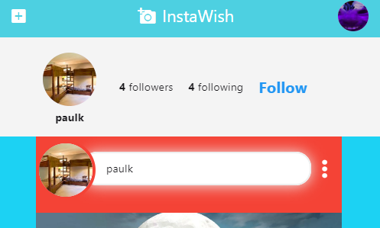

# Conclusion jour 2

